**Factura**

|  |  |
| --- | --- |
| Emisor: | Receptor |
| MORPAR | DISTR. DE MOTORES Y REFACCIONES DIESEL DE PUEBLA S.A. DE C.V. |
| BLVD. CARMEN SERDAN No. Ext: 5003 No. Int: Colonia: CLEOTILDE TORRES PUEBLA PUEBLA PUEBLA MEXICO | BLVD. CARMEN SERDAN No. Ext: No. 50 No. Int: Colonia: STA. Ma. LA RIVERA PUEBLA -PUEBLA PUEBLA MEXICO |
| Lugar de Expedición: PUEBLA,PUEBLA,MEXICO |  |
| Régimen Fiscal: Régimen General de Ley Persona Moral |  |

|  |  |  |
| --- | --- | --- |
| Folio Fiscal: | Fecha / Hora de Emisión | No. De Certificado Digital |
| 20272 | 2016-01-27 14:47:11 | 00001000000202425364 |

|  |  |  |  |  |
| --- | --- | --- | --- | --- |
| Cantidad | Unidad | Concepto(s) | Precio Unitario | Importe |
|  |  |  | $ | $ |

|  |  |
| --- | --- |
| Subtotal | $1880.25 |
| IVA 16% |  |
| Total | $2171.40 |

|  |  |  |  |  |
| --- | --- | --- | --- | --- |
| Forma de Pago: | Método de Pago: | Banco: | Cuenta: | Condiciones de Pago: |
| Pago en una sola exhibición | No identificado | SANTANDER | Cuenta |  |

**Cadena Original del complemento de Certificación Digital del SAT**



**Sello Digital del CDFI**

f4N0IVljYtSuYYHoTvZVnZYYImmYrvq//Q3QkFzBoOZ7NRYhtdAbR/GO+uWmnE7S/6gyk6jmoMIHpElKW1iZhyOQJTg4/CBiixFjT/gQiQB+qVEU9mDB1R+5FXy3LjZNkXGHrAyxVg1L8ofzRBDBNAnQXP6JYIsrogAaLebLswg=

**Sello Digital del SAT**

b92P3Gqe4lNPsAC84iGQ20rAXbFRyCi5RSPikTi2msAbY9boqdYcUw6KGp6R23Ti+D/vMq0YeUXu4hK4c0hfUDEHznkPZ8/fhPO0es4nGf2i0ZqCjfmdff6OnrB+gXinxKjWH4rv3qT+YmoDEPNkc4vghFQGyoU7BGFmUKmEC6o=

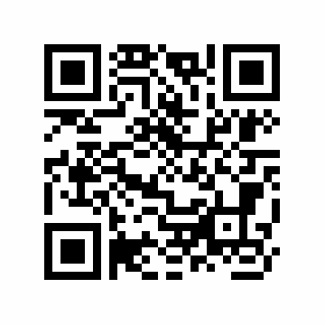

|  |  |
| --- | --- |
| Fecha / Hora de Certificación | Número de Serie Certificado del SAT |
| 2016-01-27 14:47:11 | 20272 |